备战2020年中考化学专题复习：专题06质量守恒的应用及相关计算（原卷版）
一、单选题
1．（2019·河南）钠着火不能用二氧化碳灭火。钠在二氧化碳中燃烧生成炭黑和一种白色固体，它可能是（ ）
A．碳酸钠 B．硫酸钠 C．碳酸氢钠 D．氢氧化钠
2．（2019·灵璧）下图为某化学反应的微观模拟示意图，下列错误的是（ ）
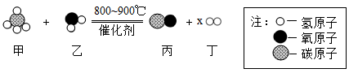
A．该反应不属于置换反应 B．图示中x的数值为3
C．反应前后氢元素的化合价发生了改变
D．反应中甲、丙两物质的质量比为2:7
3．（2019·云南）实验室通常用浓盐酸和二氧化锰在加热的条件下制取氯气。反应的化学方程式为4HCl(浓)＋MnO₂MnCl₂＋2X＋Cl₂↑，则X的化学式为( )
A．H₂ B．O₂ C．H₂O D．HCIO
4．（2019·广西）如图为某反应的微观示意图，有关说法正确的是（ ）
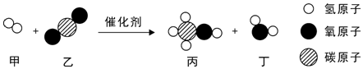
A．该反应属于置换反应
B．该反应不遵守质量守恒定律
C．该反应中甲与丁的分子个数比为3：1
D．丙中氢元素的质量分数最高
5．（2019·辽宁）如图是某化学反应的微观示意图，下列说法错误的是（ ）
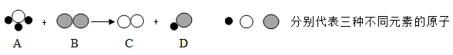
A．该反应属于置换反应 B．该反应中共有四种分子
C．该反应中C和D的分子个数比是1：3
D．该反应中A和D的分子个数比是1：3
6．（2019·抚顺）如图是某化学反应的微观示意图，下列说法错误的是（ ）
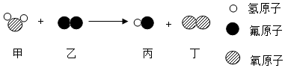
A．生成物中丙、丁分子个数比为4：1
B．化学反应前后元素化合价均不变
C．化学反应前后原子种类和数目不变
D．化学反应中分子可分，原子不可分
7．（2019·江阴）在一定条件下，甲、乙、两、丁四种物质在密闭容器中发生某个反应，测得反应前后各物质的质量如下表：
物质 | 甲 | 乙 | 丙 | 丁
反应前质量/g | 20 | 30 | 20 | 15
反应后质量/g | 0 | x | y | 10
下列叙述错误的是（ ）
A．参加反应的甲与丁的质量比为4∶1 B．x+y=75
C．y≤20时，该反应一定是化合反应 D．x的取值范围：0≤x≤30
8．（2020·甘肃期末）W、X、Y、Z四种物质在一定条件下充分反应后，测得反应前后各物质的质量如下：
物质 | W | X | Y | Z
反应前质量g | 2 | 22 | 34 | 0
反应后质量g | 2 | 40 | 待测 | 16
下列说法错误的是：
A．该反应中生成X的质量为40g B．W在反应中可能是催化剂
C．该反应属于分解反应 D．该反应中Y全部参加反应
9．（2019·广东）用尿素溶液来处理汽车尾气，化学方程式为：2CO（NH₂）₂+4X+O₂＝2CO₂+4N₂+4H₂O，则X的化学式是（ ）
A．NO₂ B．NO C．N₂O D．NH₃
10．（2019·宁夏大学附属中学初三月考）某纯净物X在空气中完全燃烧，反应的化学方程式为2X+3O₂2CO₂+4H₂O，则X的化学式为（ ）
A．CH₄ B．C₂H₅OH C．CH₄O D．C₂H₂
11．（2019·四川）“84消毒剂”是以次氯酸钠为主要有效成分的消毒液。制备次氯酸钠的原理可表示为:2NaOH + Cl₂ = NaClO+X+H₂O，则X的化学式是( )
A．Na₂O B．NaCl C．NaH D．NaClO₃
12．（2020·临沂市太平中学初三期末）在密闭容器中有甲、乙、丙、丁四种物质、在一定条件下反应，测得反应前及反应过程中的两个时刻各物质的质量分数如下图所示。图中a、b、c、d分别表示相应物质的质量分数。下列数据正确的是
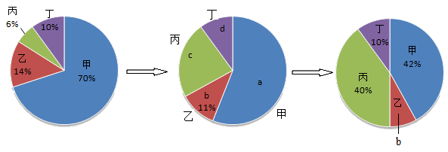
A．a=56% B．b=6% C．c=17% D．d=8%
13．（2019·太原）根据化学方程式不能获得的信息是： （ ）
A．反应中的反应物和生成物 B．各反应物、生成物之间的质量比
C．化学反应速率的快慢程度 D．反应发生所需要的条件
14．（2019·福建期中）氯气是一种有毒的气体，实验室制取氯气时，可以用氢氧化钠溶液来吸收尾气，其反应原理为Cl₂ + 2NaOH = X + NaClO + H₂O, 则X 的化学式为
A．H₂ B．NaCl C．HCl D．HClO
15．（2019·辽宁期中）把一定质量的a、b、c、d四种物质放入一密闭容器中，在一定条件下反应一段时间后，测得反应后各物质的质量如下，下列说法中正确的是（ ）
物质 | a | b | c | d
反应前的质量（g） | 6.4 | 3.2 | 4.0 | 2.8
反应后的质量（g） | 5.2 | x | 7.2 | 2.8
A．反应中a和c的质量比为13:18 B．d一定是催化剂
C．上表中x＝2.0 D．该反应是化合反应

二、填空题
16．（2018·山东）四种物质在一定的条件下充分混合反应，测得反应前后各物质的质量如下表所示，根据图表回答问题：
物质 | A | B | C | D
反应前的质量 | 51 | 9 | 3 | 17
反应后的质量 | 23 | 3 | X | 51
（1）x=_________
（2）参加反应的A和B的质量比是_________
17．（2019·辽宁）在宏观、微观与符号之间建立联系，是化学学科的特点。
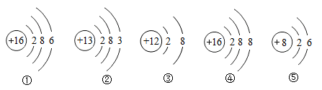
（1）图1①﹣⑤表示_____种元素
（2）图1①﹣⑤中化学性质相似的原子是_____（填数字序号）
（3）X、Y、Z、W表示四种物质，它们的微观示意图如图2所示：
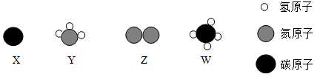
已知：物质X和Y在高温和催化剂条件下反应生成Z和W．下列说法正确的是_____
A 该反应生成的Z和W的质量比为7：4
B 在化学反应中分子可以分解成原子，而原子不能再分
C 化学反应前后原子的种类、数目不变
D 该反应属于置换反应
18．（2019·贵州）为了探究化学反应前后物质的总质量是否发生改变， 甲同学和乙同学分别设计了下面两个实验， 请根据图示回答问题：
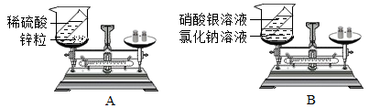
（1）甲同学设计的实验如图 A 所示，反应前，托盘天平的指针指向刻度盘的中间；两种物质反应后， 托盘天平的指针______（选填“向左”、 “向右”或“不”）偏转， 原因是________________________________________________________。
（2）乙同学设计的实验如图B所示，通过实验得出结论：化学反应前后物质的总质量________________________________________________________。
（3）两位同学通过交流反思得到启示： 在探究化学反应前后物质的总质量是否发生改变时， 对于有气体参加或有气体生成的反应一定要在______装置中进行。
（4）从微观角度分析， 在化学反应前后一定不变的是______（选填序号）。
①原子种类 ②分子种类 ③原子数目 ④分子质量 ⑤分子数目 ⑥原子质量

三、计算题
19．（2019·内蒙古）某公司生产的新型融雪剂，其成分是无水CaCl₂和少量的NaCl，为测定CaCl₂的含量，同学称取该样品12g，加水充分溶解成溶液，然后取一定质量分数的Na₂CO₃溶液分五次加入，充分振荡，实验数据见表。取你分析数据并进行计算。
次数 | 1 | 2 | 3 | 4 | 5
加入Na₂CO₃溶液的质量/g | 20 | 20 | 20 | 20 | 20
生成沉淀的质量/g | 2.5 | x | 7.5 | 10 | 10
（1）上表x=_________。
（2）样品中CaCl₂的质量分数________。
20．（2020·安徽期末）工业上高温煅烧石灰石（主要成分是碳酸钙）可制得生石灰（氧化钙）和二氧化碳。小明同学为了分析一批石灰石的纯度，在实验室中取此样品44g，充分煅烧后剩余固体26.4g（杂质不参加反应）。计算：
（1）生成二氧化碳的质量为_____。
（2）该样品中石灰石的纯度是多少？（计算结果精确到0.1%）______
21．（2019·辽宁）取30g氯化钠和氯化钡的固体混合物，加入102.3g水使固体完全溶解，再逐滴滴入溶质质量分数为14.2%的硫酸钠溶液至恰好完全反应，生成23.3g沉淀。
请计算：
（1）所用硫酸钠溶液的质量_____。
（2）反应后所得溶液中溶质的质量分数_____。
22．（2019·辽宁中考真题）将12.5g含碳酸钙80%的石灰石样品放入烧杯中（杂质既不溶于水，也不参加反应），加入稀盐酸至恰好完全反应，共用去稀盐酸100g，请计算。
（1）石灰石中碳酸钙的质量____________。
（2）所用稀盐酸的溶质质量分数___________。

